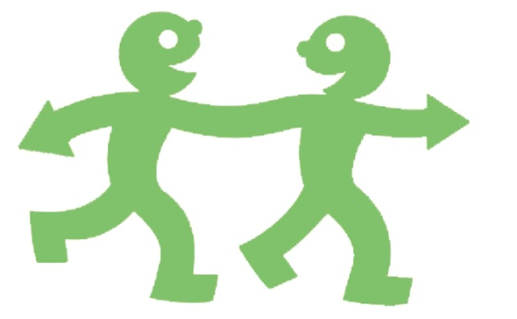

ひろしまＦＵＮ²フェスタ2016

【主 催】 広島県体操協会
【共 催】 公益財団法人 日本体操協会
【主 管】 広島市体操協会 福山市体操協会 三原市体操協会 呉市体操協会
【後 援】 広島県 広島市 広島県教育委員会 広島市教育委員会
公益財団法人 広島県体育協会 公益財団法人 広島市スポーツ協会
（以上 予定）
【協 賛】 オタフクソース株式会社
【協 力】 広島データマーケット クリエイティブ・オカモト

１ 主 旨 国民の体力づくりの趣旨に沿い，誰もが気軽にライフステージに応じたスポー
ツ活動を親しみ，生涯スポーツ社会の実現を目標に，ひろしまＦＵＮ²（ファン
ファン）フェスタを開催することにより，各団体及び地域住民が日ごろ実践して
いる各種身体活動の発表を通して，元気で活力のある県民生活や地域社会創造と
明るく生きがいのある生活の実現に資する。

２ 期 日 平成28年 3月6日（日） オープニング 11：00～
演技発表 11：15～13：45
閉 会 14：00
３ 会 場 広島市東区スポーツセンター
広島市東区牛田新町一丁目8-3 ＴＥＬ 082-222-1860

４ 参加対象 年齢，体力，好みなどに応じてスポーツ活動を楽しんでいる，さまざまな
ジャンルの健康づくり・体力づくりのグループ及び個人。
・健康体操 ・リズム体操 ・ダンス ・エアロビクス
・集団創作演技（競技，ダンス，踊り） ・ストリート系ダンス
・ジャズダンス ・リズム体操 ・親子体操 ・ヒップホップダンス
・ブレイクダンス ・太極拳 など

５ 演技（発表）方法
- 出場人数は団体・個人のどちらでも結構です。
⑵ 内容は自由で，各チームの創作演技，伴奏・ＢＧＭ・号令も自由とします。
⑶ 発表時間は，入退場・チーム紹介を含めて５分以内を厳守してください。
⑷ １演技は，入場してから退場するまでです。

６ 参加費 参加者１人につき（単位：円／人）
区 分 | 幼 児 | 小学生 | 中学生 | 高校生 | 大学生 | 社会人 | 親子
参加費 | ５００ | ５００ | ５００ | ５００ | １０００ | １０００ | １０００

※「親子」とは，同じ団体の中で親子複数で出演する場合の金額です。
上記の参加費を2月20日（土）までに下記郵便振替口座に振り込んでください。
口座番号 ０１３８０－０－３４２９４ 広島県体操協会

振り込みの際，依頼人の欄は団体代表責任者の名前を記入してください。
また，連絡欄には，詳細（チーム名・内訳）を明記してください。
大会当日受付にて領収証を発行します。

７ 申込方法 ⑴ 別紙申込書（様式Ⅰ参加申込書・様式Ⅱチーム紹介文・様式Ⅲ申請書）に
必要事項を記入のうえ，期限までに下記へ郵送・送信してください。
- 締切日 平成28年 2月20日（土）
⑶ 申込先 〒723-0131 広島県三原市小坂町1306
広島県体操協会 田坂 利明 宛
FAX 0848-38-2572 EメールAD；gym8096@mx4.tiki.ne.jp

８ その他 ○運営，進行，プログラム順について
運営，進行，プログラム順については，メール及びＦＡＸ，郵送にて連絡し
ます。各団体の出演希望時間，内容により事務局において抽選後決定します。
○演技順の希望について
参加申込書「出演希望時間欄」の時間帯を○で囲んで提出してください。
○音楽伴奏について
伴奏曲・ＢＧＭの演奏は，ＭＤ・ＣＤ・ＵＳＢ によることとします。
再生機器との相性により再生できない場合があるので，ＭＤはＬＰモード(ロングプレイモード)で音楽を用意してください。
○開閉会式について
開閉会式は全員の参加を原則とします。
○演技発表前の練習について
大会当日，午前中に，会場にて各チームのリハ―サルを行います。その際に，音合わせ，音出しのタイミングについて確認します。
○演技中の負傷について
演技などのよる疾病・負傷に対する応急手当は主催者側で行いますが，その他の責任は負いません。なお，大会参加者は健康保険証を持参してください。

[問い合わせ先]
広島県体操協会 田坂利明
電話番号 ０８４８－３８－２５７１
ＦＡＸ ０８４８－３８－２５７２
携帯電話番号 ０９０－３１７２‐４３４５（田坂）
＊広島県体操協会ホームページで情報を提供しています。
要項・申込書はここからダウンロードできます。
http://www.asakita.jp/kentaisou/

